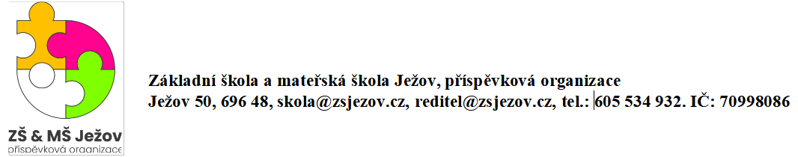

Informace k výběrovému řízení na pracovní pozici učitelka/učitel pro 1. stupeň

Uzávěrka pro podání žádostí je v pondělí 18. března 2024 do 12:00
Uchazeči postupující do užšího výběru budou telefonicky kontaktováni a pozváni na osobní pohovor, který se uskuteční 21. 3. 2024 od 9:00 – 13:30 a 22. 3. 2024 od 9:00 – 11:45 v budově ZŠ Ježov č.p. 50

